NAVODILA ZA 6. URO NA DALJAVO (8. B IN Č: 27. 3., 8. A IN C: 30. 3.)
- Open your book on page 50 and read this episode of The KIDS. Try to find different ways in which they speak about the future.
- You already know WILL and GOING TO future tenses. Today, we will find out we can also use the two present tenses to talk about future.
Poznaš že dva prihodnjika. Danes pa bomo pokazali, da včasih ko govorimo o prihodnosti lahko uporabimo tudi sedanjika Present Simple in Present Continuous za prihodnost.
- V zvezek napiši naslov: 4 TENSES FOR EXPRESSING FUTURE in prepiši ali nalepi spodnjo tabelo.
WILL FUTURE | »GOING TO« - FUTURE | PRESENT SIMPLE  FOR FUTURE | PRESENT CONTINUOUS FOR FUTURE
EXAMPLES
In the future people will disover new galaxies. | I'm not going to travel to Italy in June. | The meeting starts at 7.00.  The plane leaves at 9.30.  The shops close at 18.00. | I'm playing tennis with Tim tomorrow.  We're going out tonight.  I'm leaving on Thursday.
WHEN DO WE USE THIS TENSE?
*Decisions made at the moment of speaking- ko se odločiš v trenutku, ko govoriš  *Facts – dejstva  *Predictions – lastna predvidevanja  *Promises – obljube  *Offers – ponudbe  *Requests – prošnje  *Threats - grožnje | *Decision based on thinking – ko se odločiš po premisleku  *Plans – načrti  *Intentions – namere  *You see circumstances or evidence and know something is going to happen – sklepaš, da se bo nekaj zgodilo, na podlagi okoliščin, dokazov, dejstev | * Timetables, schedules – urniki  * Departures and arrivals – vozni redi vlakov, letal, avtobusov  *Opening hours – delovni čas trgovin ipd.  *Meetings, conferences – urniki sestankov, konferenc, dogodkov  Ko govorimo o točni uri, kdaj se nekaj začne, konča, odpre, zapre, odide, prispe ipd. | *Social arrangements – dogovorjena srečanja, zmenki, skupne dejavnosti  *Free time activities – prostočasne dejavnosti  *Sports matches – šprtne igre  *Cultural events – kulturne prireditve  Ko gre za dogovor dveh ali več oseb, ki bodo nekaj skupaj počele, nekam šle v BLIŽNJI PRIHODNOSTI.
SIGNAL WORDS
OK  I'm sure  I hope  I believe  I expect  I don't think ...  If ...., ...will.... | Look!  Watch out!  Look out!  Be careful!  I've heard it on TV/radio  I've decided  PLAN/intend | starts  finishes  leaves  takes off  lands  arrives  departs | NEAR FUTURE  tonight  tomorrow at 4.00  next weekend  on Friday  at 7.30
POJASNILO: Leva dva stolpca v tabeli že dobro poznaš, natančno si oglej desna stolpca- to sta dva nova časa, ki ju uporabljamo za prihodnost. PRESENT SIMPLE je uporaben za urnike, ko govorimo o urnikih in voznih redih.
PRESENT CONTINUOUS pa za dogovorjena srečanja, druženje, zmenke med ljudmi.

- V zvezek prepiši še naslednje primere in pojasnila.
PAZI NA RAZLIKE V POMENU!
I'm going to visit my grandma. – Nameravam obiskati babico, tak je moj načrt.
I'm visiting granny today after school. – Po šoli bom obiskal babico, vse je že dogovorjeno.
They are going to get married. – Nekoč bi se rada poročila (ODDALJENA PRIHODNOST)
They're getting marries next Saturday. – Naslednjo soboto se bosta poročila, vse je že dogovorjeno, organizirano (BLIŽNJA PRIHODNOST)

- REŠI UČNI LIST NA SPODNJI POVEZAVI, NA KONCU KLIKNI FINISH IN E-MAIL MY ANSWERS TO MY TEACHER, da dobim povratno informacijo o tvojem delu. Predvsem pazi na KEY CODE: 3xdj27xx4s. Ko klikneš send in zapreš okence boš tudi sam videl, kako uspešen si bil pri reševanju.
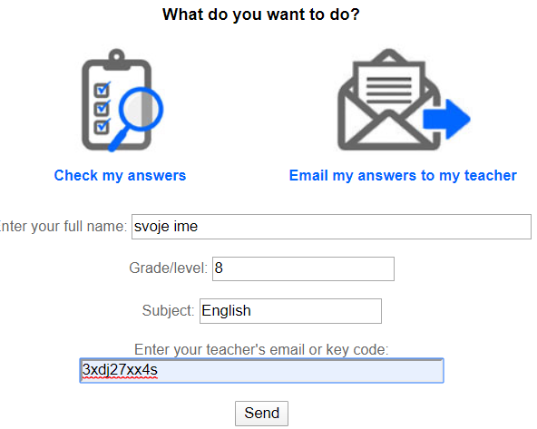
https://www.liveworksheets.com/worksheets/en/English_as_a_Second_Language_(ESL)/Future_tenses/Future_rt27723cu

Z vajami prihodnjikov bomo nadaljevali prihodnji TOREK.
S TEM JE TVOJE DANAŠNJE DELO OPRAVLJENO.
DA SI DANAŠNJE NALOGE OPRAVIL, POTRDIŠ TAKO, DA SODELUJEŠ V IGRI KAHOOT. ČE TE SKRBI REZULTAT, LAHKO NAJPREJ IGRAŠ Z VZDEVKOM, POTEM PA MORAŠ ENKRAT IGRATI TUDI S PRAVIM IMENOM IN PRIIMKOM, DA POTRDIŠ UDELEŽBO.
https://kahoot.it/challenge/0308757?challenge-id=b3a1e701-d025-409f-b06b-fd6e71ffec4f_1584537035643
PIN: 0308757

